Intelligentes Lifecycle-Management für maximale Sicherheit
Monatliche Sicherheitsupdates für industrielles Steuerungssystem APROL
B&R hat das Lifecycle-Management seines industriellen Steuerungssystems APROL überarbeitet. Neben den gewohnten Hauptreleases und Security-Patches stellt B&R nun monatliche Betriebssystem-Updates zur Verfügung. Damit ist APROL bestens für die Umsetzung moderner Cybersicherheits-Strategien gerüstet.
B&R veröffentlicht jährlich eine neue APROL-Build-Version. Über einen Zeitraum von 14 Monaten wird jede dieser Build-Versionen monatlich mit Betriebssystem-Updates versorgt. Anschließend gibt es vier weitere Aktualisierungen im Abstand von jeweils sechs Monaten.
Um die gewohnte Stabilität zu erhalten, testet B&R die Aktualisierungen für das Betriebssystem Suse Linux Enterprise Server intensiv mit der Systemsoftware APROL. Erst dann wird das Update zum Download zur Verfügung gestellt. APROL selbst wird mit Patches gewartet. Das Veröffentlichungsintervall ist abhängig vom Schweregrad der behobenen Bugs.

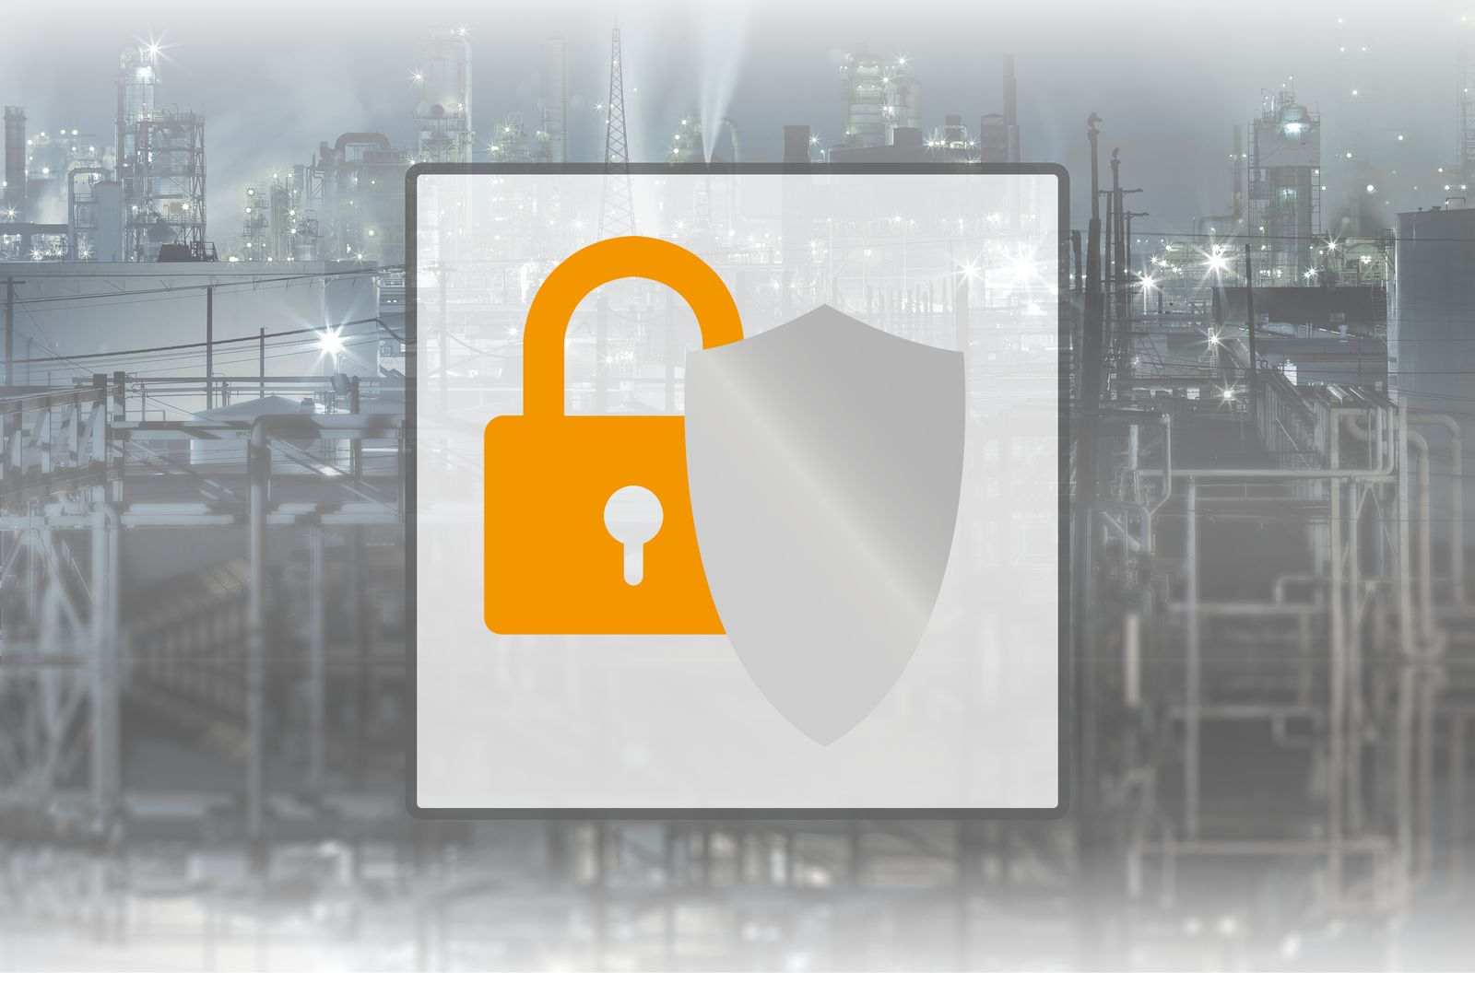
Mit monatlichen Betriebssystem-Updates und zahlreichen Sicherheitsfunktionen ist das industrielle Steuerungssystem APROL bestens für die Umsetzung moderner Cybersicherheits-Strategien gerüstet.

Über B&R
B&R, eine Division des ABB-Konzerns, ist ein weltweit führendes Unternehmen der industriellen Automatisierung mit Hauptsitz in Österreich. Als Branchenführer kombiniert B&R modernste Technologien mit fortschrittlichem Engineering. B&R bietet Kunden aus den unterschiedlichsten Branchen perfekte Gesamtlösungen in den Bereichen Maschinen- und Fabrikautomatisierung, Antriebs- und Steuerungstechnik, Visualisierung und integrierte Sicherheitstechnik. Lösungen für die Kommunikation im Industrial IoT - allen voran OPC UA, POWERLINK und der offene Standard openSAFETY - runden das Leistungsportfolio von B&R ab. Die Software-Entwicklungsumgebung Automation Studio ist wegweisend für zukunftsorientiertes Engineering. Mit innovativen Lösungen setzt B&R neue Standards in der Automatisierungswelt, hilft Prozesse zu vereinfachen und übertrifft Kundenerwartungen.
Weitere Informationen finden Sie unter www.br-automation.com

